

计算机与信息类专业创新实践报告

**题 目**  竞赛信息查询

**姓 名**  姜舟

**学 号**  2022217361

**专 业**  计算机科学与技术

**班 级**  22-2

**完成日期**  2024/6/4

|  |  |  |
| --- | --- | --- |
| **计算机与信息类专业创新实践项目验收细则（占比40%）** | | |
| **成绩等级** | **具体表现** | **教师评分** |
| 优秀（100-85] | 1）能够在规定时间内完成项目，项目具有完整性，交互设计优秀；2）工作量充足；3）能正确、完整回答教师提问； |  |
| 良好（85-75] | 1）能够在规定时间内完成项目，且项目具有较好的完整性，交互设计较为优秀；2）工作量较为充足；3）能较为正确、完整回答教师提问； |  |
| 中等（75-65] | 1）能够在规定时间内完成项目，项目完整性较好，交互设计一般；2）工作量一般； |  |
| 及格（65-60] | 1）虽完成项目编码但未能在规定时间内完成的； |  |
| 不及格（<60） | 1）未进行验收的； |  |

|  |  |  |
| --- | --- | --- |
| **计算机与信息类专业创新实践报告评分细则（占比60%）** | | |
| **成绩等级** | **具体表现** | **教师评分** |
| 优秀（100-85] | 1）报告格式完美，能按照规定格式撰写报告，能充分采用图表说明问题，章节设计优秀，工作量饱满； |  |
| 良好（85-75] | 1）报告格式良好，格式正确，采用了图表来说明问题，章节设计良好，工作量较为饱满； |  |
| 中等（75-65] | 1）报告格式较好，章节设计较好，工作量一般； |  |
| 及格（65-60] | 1）虽提交报告但未能在规定时间内完成的； |  |
| 不及格（<60） | 1）未提交报告的； |  |

教师签名：

#### 1 题目

竞赛查询系统

#### 2 需求分析与设计

##### 2.1 需求分析

完成学生查询在竞赛中获得的成绩功能：这个功能将允许学生查看他们在各项竞赛中的成绩。他们可以通过输入他们的学生ID或姓名来搜索他们的成绩。此外，他们还可以根据竞赛的名称或日期来过滤他们的成绩。

完成学生在竞赛中的成绩录入功能：这个功能将允许教师或管理员录入学生在竞赛中的成绩。他们可以通过输入学生的ID、竞赛的名称和学生的成绩来添加新的成绩记录。此外，他们还可以批量导入成绩数据，以便于处理大量的成绩信息。

完成学生在竞赛中的信息修改功能：这个功能将允许教师或管理员修改学生在竞赛中的信息。例如，如果一个学生的竞赛成绩被错误地录入，教师或管理员可以通过这个功能来更正错误的信息。

完成学生在录入成绩后对已经登记的信息进行修改功能：这个功能将允许学生在他们的成绩被录入后，对他们的个人信息进行修改。例如，如果一个学生的姓名被错误地录入，他们可以通过这个功能来更正错误的信息。此外，如果学生需要更新他们的联系信息，他们也可以通过这个功能来进行更新。这个功能将确保学生的信息始终是最新和最准确的。

2.2 系统设计:

1.流程图：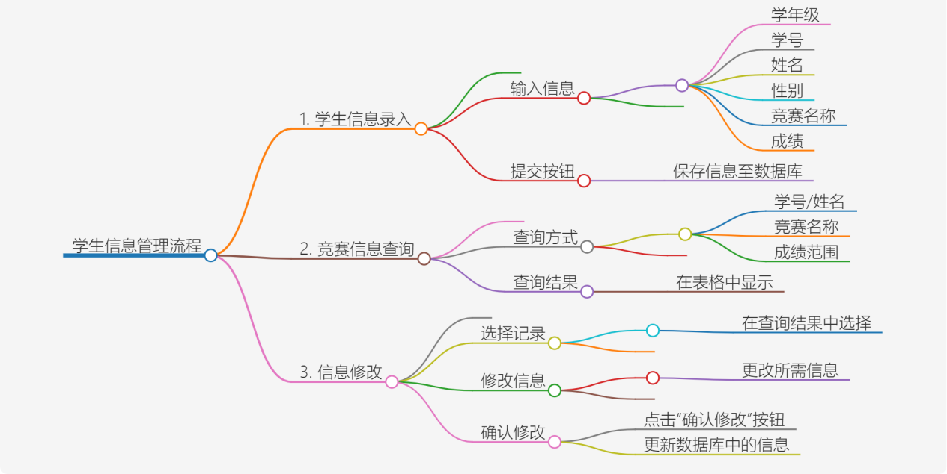

1.前端部分（html）：

对其分步进行解析：

**学生信息录入**：可以录入学生的年级、学号、姓名、性别、参加的竞赛名称以及成绩。所有信息录入后，点击“提交”按钮，信息将被保存。

**竞赛信息查询**：可以通过学号/姓名、竞赛名称或成绩范围进行查询。查询结果将在下方的表格中显示。

**信息修改**：在查询结果中，可以选择某一条记录进行修改。修改完成后，点击“确认修改”按钮，信息将被更新。

checkId(): 检查学号是否合适。学号必须为7位数字，不能为空。

checkName(): 检查姓名是否合适。姓名必须为2-4个汉字，不能为空。

checkScore(): 检查分数是否合适。分数必须是0-100的数字，不能为空。

checkIdReg(theObj), checkNameReg(theObj), checkScoreReg(theObj), checkSearchScoreReg(theObj): 这些函数使用正则表达式来检查学号、姓名、分数是否符合规定的格式。

submitInfo(): 提交表单信息。在提交前，会先调用 checkId(), checkName(), checkScore() 来验证数据。如果所有数据都验证通过，就会将数据添加到表格中。

getData(): 获取所有的学号+科目的信息，并形成一个数组返回。

edittr(a, e): 修改表单信息。在修改信息时，会先将原来的信息重新写入表单。

editInfo(): 编辑信息，只修改信息，不会新增一行到表中。在修改完成后，提交按钮会转换回来。

addNew(): 清空表单中的信息

checkSearch(): 检查搜索输入框是否符合。查询字段不能为空。

checkSearchScore(): 检查成绩输入格式是否合格。分数查询格式必须为：xx-xx 且左小右大。

getTableData(): 获取表格中的数据。

searchById(): 根据学号和姓名查询。

searchBySubject(): 根据比赛名称查询。

searchByScore(): 根据分数查询。

uptr(btn, e): 改行上移。

downtr(btn, e): 改行下移。

deletetr(a, e): 删除改行信息。

3 系统实现与使用方法

3.1 系统开发环境

* Vscode

3.2 系统界面简介

导航栏：位于页面顶部，包含了"首页"、“解决方案”、“产品服务”、“新闻资讯”、"关于我们"等选项，用户可以通过点击这些选项来导航到不同的页面。

搜索栏：紧接着导航栏下方，用户可以在这里输入关键词进行搜索。

学生信息录入表单：在页面的主要部分，有一个表单用于录入学生的信息，包括"姓名"、"性别"和"城市"等字段。在表单的底部，有两个按钮，可能是用于提交表单和重置表单。

学生信息表格：在表单下方，有一个表格用于显示学生的信息。表格的列包括"序号"、“姓名”、“性别”、"城市"和“操作”。每一行都代表一个学生的信息，最后一列的链接可能是用于修改或删除该学生的信息。

这个界面的设计简洁明了，功能清晰，非常符合用户的使用习惯。用户可以很容易地找到他们需要的功能，无论是查看学生的信息，还是录入新的学生信息。此外，通过搜索栏和表格的操作链接，用户可以快速地找到和操作特定的学生信息。总的来说，这是一个非常实用的学生竞赛信息管理系统界面。

3.3 系统功能模块简介

用户管理：这个模块可能用于管理系统的用户。管理员可以添加新用户，编辑现有用户的信息，或者删除用户。此外，管理员还可以查看用户的详细信息，包括他们的角色、权限等。

角色管理：这个模块可能用于管理系统的角色。角色是一种可以分配给用户的权限集合。管理员可以创建新的角色，编辑现有角色的权限，或者删除角色。

菜单管理：这个模块可能用于管理系统的菜单。菜单是用户可以访问的功能的集合。管理员可以添加新的菜单项，编辑现有菜单项的信息，或者删除菜单项。

操作日志：这个模块可能用于查看系统的操作日志。操作日志记录了系统中发生的所有操作，包括谁进行了什么操作，以及操作发生的时间。这对于跟踪系统的使用情况和识别可能的问题非常有用。

此外，还有一些通用的功能，如搜索、重置、添加角色、编辑和删除等，这些功能可能在各个模块中都有使用。

总的来说，这个界面提供了一套完整的管理工具，可以帮助管理员有效地管理系统的用户、角色、菜单和操作日志。这对于保持系统的正常运行和提高系统的安全性非常重要。这个界面的设计简洁明了，功能清晰，非常符合管理员的使用习惯。管理员可以很容易地找到他们需要的功能，无论是查看信息，还是进行管理操作。此外，通过搜索功能，管理员可以快速地找到特定的信息。总的来说，这是一个非常实用的系统管理界面。

3.4 系统实现

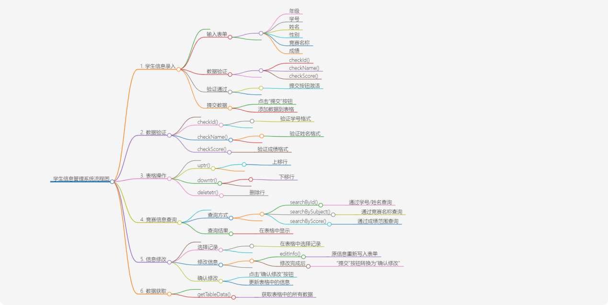

**学生信息录入**：用户可以在表单中输入学生的年级、学号、姓名、性别、参加的竞赛名称以及成绩。所有信息录入后，点击“提交”按钮，信息将被保存。在提交前，会先调用 checkId(), checkName(), checkScore() 来验证数据。如果所有数据都验证通过，就会将数据添加到表格中。

**信息修改**：在查询结果中，可以选择某一条记录进行修改。修改完成后，点击“确认修改”按钮，信息将被更新。修改信息的函数是 editInfo()，它会先将原来的信息重新写入表单，然后在修改完成后，提交按钮会转换回来。

**竞赛信息查询**：可以通过学号/姓名、竞赛名称或成绩范围进行查询。查询结果将在下方的表格中显示。查询的函数包括 searchById(), searchBySubject(), searchByScore()，它们分别根据学号和姓名、比赛名称、分数进行查询。

**数据验证**：系统使用了一系列的 check 函数（如 checkId(), checkName(), checkScore() 等）来验证用户输入的数据是否符合预期的格式。

**表格操作**：系统提供了一些函数（如 uptr(), downtr(), deletetr() 等）来对表格进行操作，包括上移、下移和删除行。

**数据获取**：getTableData() 函数用于获取表格中的所有数据。

3.5使用手册

导航栏：位于页面顶部，包含了各种导航选项。用户可以通过点击这些选项来导航到不同的页面。

基本信息和更多信息：在导航栏下方，有两个标签页，分别为"基本信息"和"更多信息"。用户可以通过点击这些标签来查看或编辑不同类型的信息。

信息录入表单：在"基本信息"标签下，有一个表单用于录入信息。表单包含了多个字段，如"姓名"、“性别”、"出生日期"等。用户可以在这些字段中输入相应的信息。

操作按钮：在某些字段的右侧，有一些按钮。这些按钮可能用于提交信息或编辑已经输入的信息。

打开网页，您将看到导航栏在页面顶部。

选择您想要查看或编辑的信息类型，点击"基本信息"或"更多信息"标签。

在"基本信息"标签下，您可以看到一个信息录入表单。在表单的每个字段中输入相应的信息。

完成信息录入后，点击相应的按钮提交信息。如果您需要编辑已经输入的信息，可以点击编辑按钮。

#### 4运行实例与系统功能测试

##### 4.1 系统功能测试

1. 竞赛成绩录入功能：

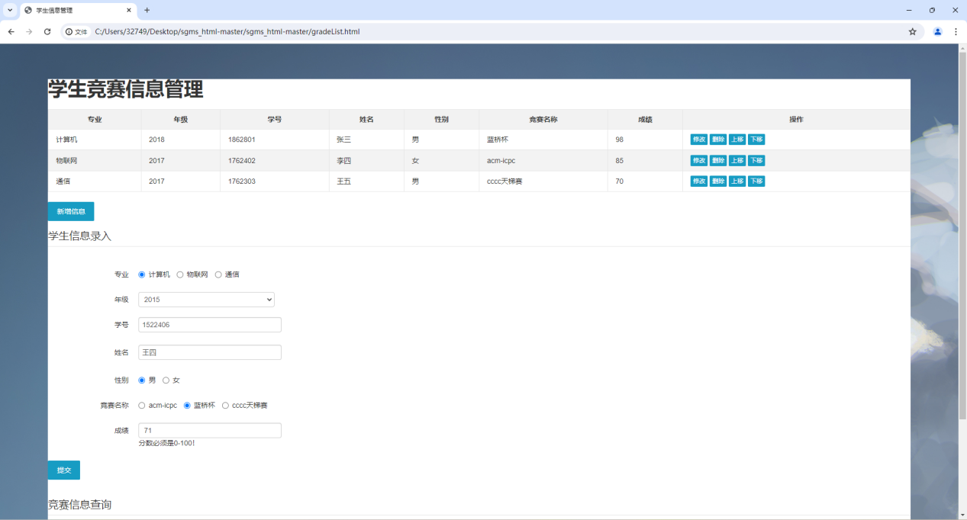

3.竞赛查询系统

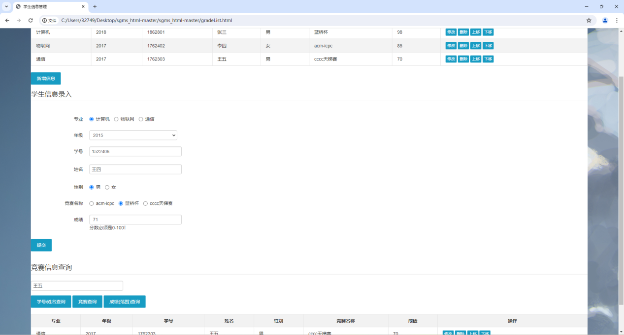

1. 竞赛修改系统

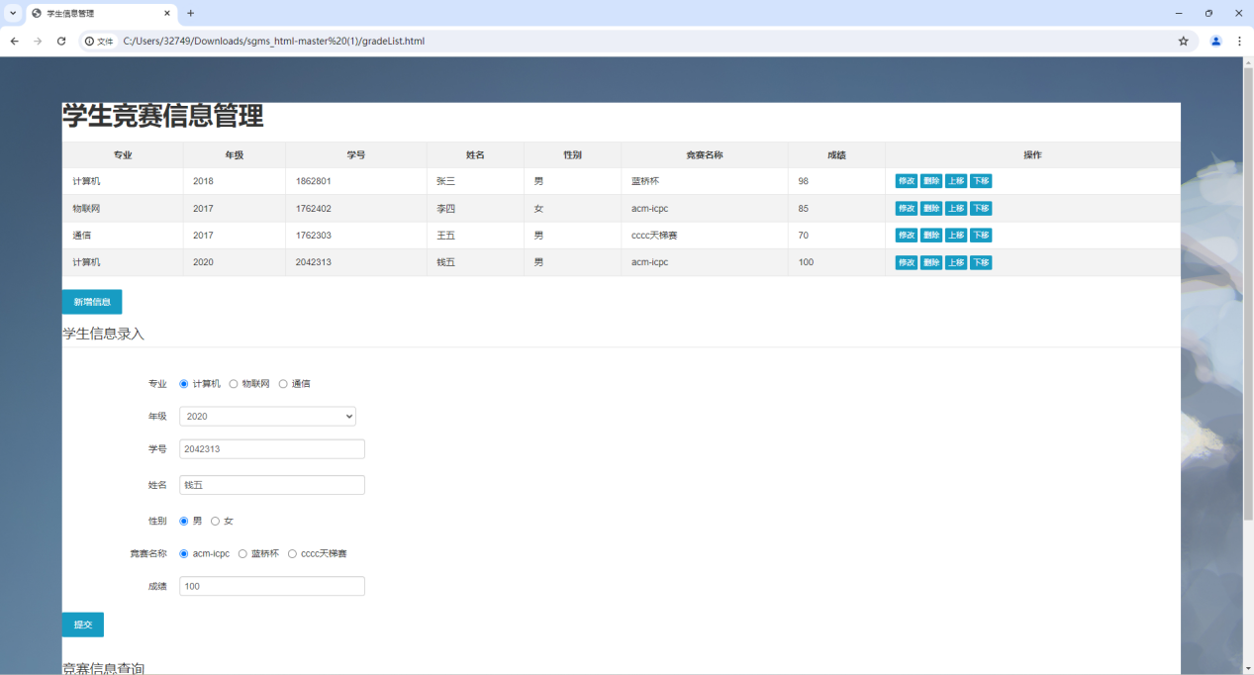

##### 4.2 运行实例

1.默认网页状态：

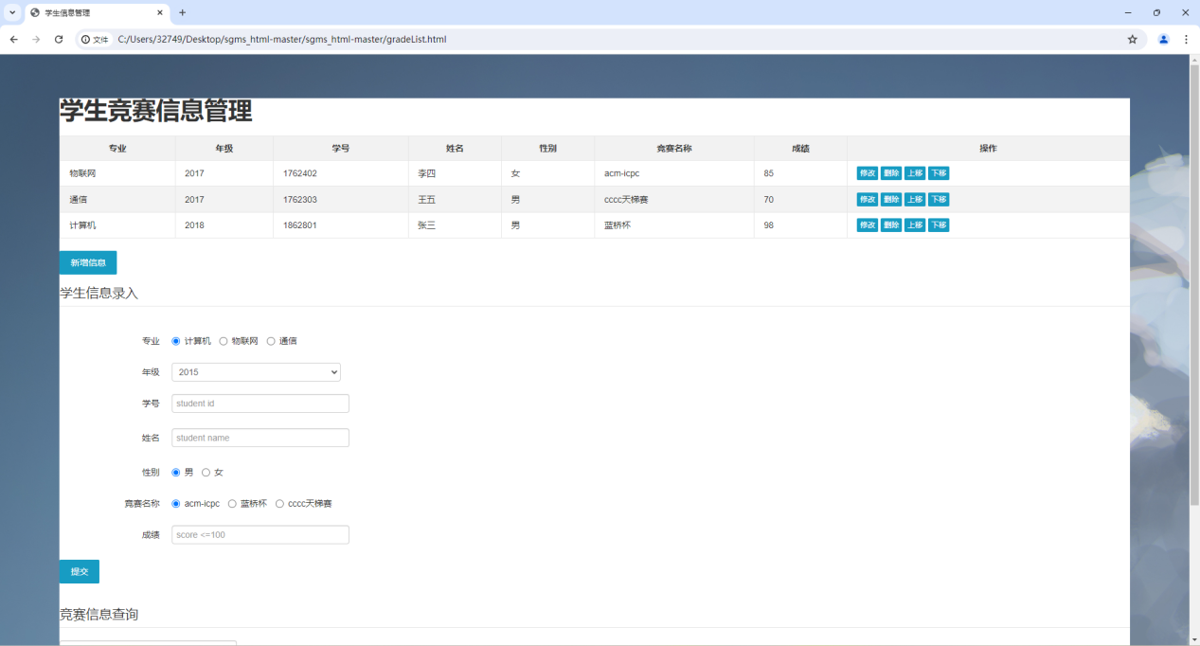

1. 完成填入功能后自动添加

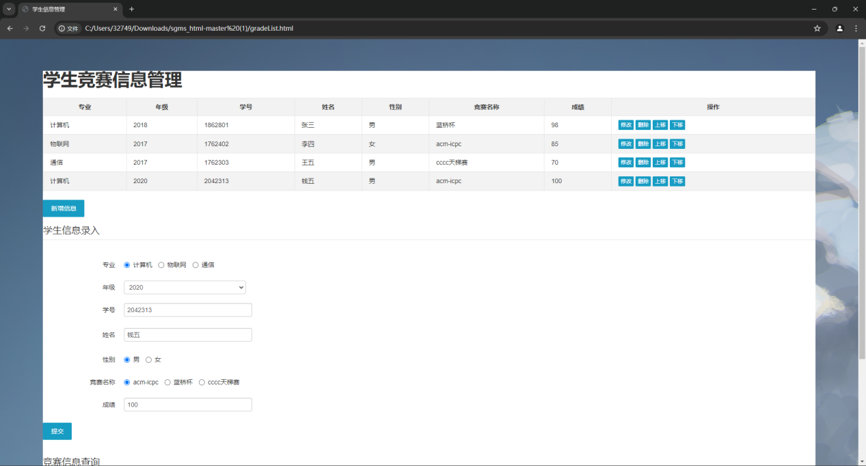

1. 查询系统

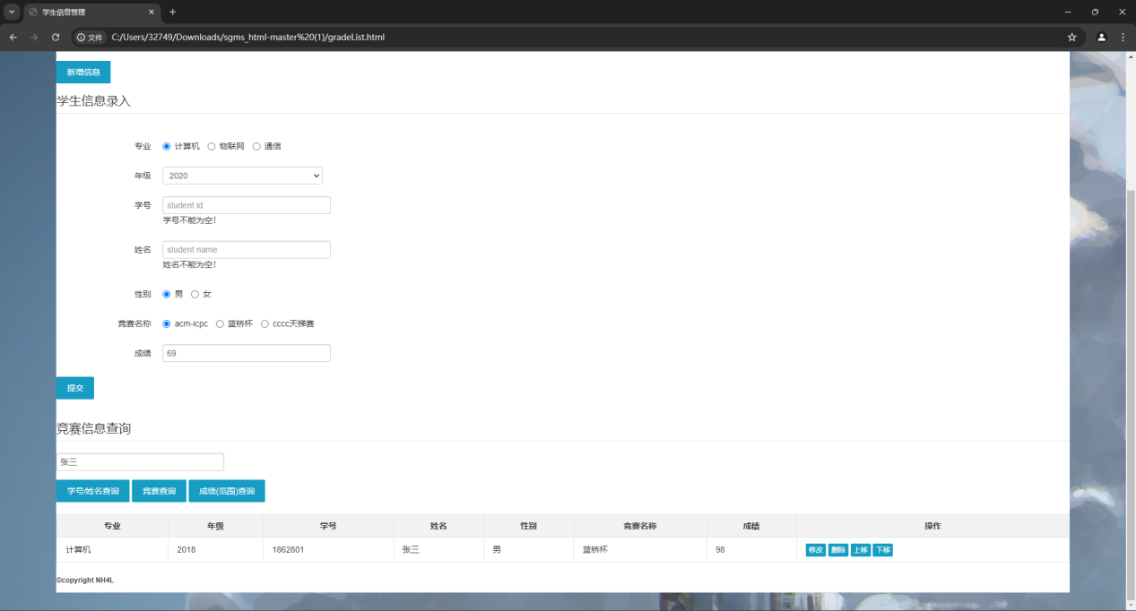

1. 5 总结与收获

5.1 总结（心得体会）

**实践是最好的老师**：通过这个项目，我深刻地理解到理论知识和实践技能的重要性。只有将所学知识应用到实践中，才能真正掌握它。

**持续学习**：技术的发展日新月异，我需要保持持续学习，不断更新我的知识和技能。

**向他人合作**：项目，我会更加认识到团队合作的重要性。每个人都有他们的长处和短处，只有通过有效的团队合作，我们才能达到我们的目标。

##### 5.2 收获

**技术能力的提升**：通过这个项目，我对HTML, CSS, JavaScript等前端技术有了更深入的理解和实践。我也学习了如何使用前端框架（如React, Vue等）来提高开发效率。

**用户体验设计**：我学习了如何设计和实现用户友好的界面，以及如何根据用户需求来改进界面。

**数据管理**：我学习了如何使用API从服务器获取数据，以及如何在前端处理和展示这些数据。

**项目管理**：我学习了如何规划项目，设定时间表，以及如何在项目进度和质量之间找到平衡。

#### 6 对本课程的建议

1. 明确课程目标：

确保课程目标清晰，能够让学生知道完成课程后他们将能够做什么。

设定从基础知识到高级技能的递进目标，使学生有明确的学习路径。

1. 实践导向的教学：

强调实践练习，让学生在实际操作中学习和掌握前端技能。

分配与课程内容相关的实际项目或任务，让学生在解决具体问题中提升能力。

1. 更新教学内容：

跟踪前端技术的最新发展，确保课程内容与时俱进。

引入新的前端框架、工具和库，让学生学习最新的行业标准和最佳实践。

1. 注重基础知识：

确保学生深入理解HTML、CSS和JavaScript的基础知识。

强调HTML语义化、CSS布局和JavaScript逻辑编程的重要性。

#### 7附录⎯⎯源程序

1. html文件：

<!DOCTYPE html>

<html>

<head>

    <meta charset="utf-8">

    <meta name="renderer" content="webkit">

    <meta http-equiv="X-UA-Compatible" content="IE=edge,chrome=1">

    <meta name="viewport" content="width=device-width, initial-scale=1.0, minimum-scale=1.0, maximum-scale=1.0, user-scalable=0">

    <title>学生信息管理</title>

    <script src="mouseclick.js"></script>

    <link rel="stylesheet" href="./layer/theme/default/layer.css">

    <link rel="stylesheet" type="text/css" href="./css/reponse.css">

    <link rel="stylesheet" type="text/css" href="./css/lib/bootstrap.min.css">

    <link rel="stylesheet" type="text/css" href="./css/custom.css">

    <style type="text/css">

        .alertceng{

            background: #FFFFFF;

            padding: 10px;

            display: none;

        }

        .alertceng span.title{

            margin-right: 10px;

        }

    </style>

</head>

<body background="C:\Users\32749\Desktop\1698140267014.jpg">

    <div class="layui-fluid layadmin-homepage-fluid" style="background: #fff;width:90%;margin:0 auto;">

        <div id="page">

            <h1>学生竞赛信息管理</h1>

            <table id="table" class="reponsetable" ></table>

            <script type="text/html" id="editer">

                <a class="layui-btn layui-btn-xs" onclick="edittr(this)">修改</a>

                <a class="layui-btn layui-btn-xs" onclick="deletetr(this)">删除</a>

                <a class="layui-btn layui-btn-xs" onclick="uptr(this)">上移</a>

                <a class="layui-btn layui-btn-xs" onclick="downtr(this)">下移</a>

            </script>

            <div class="btn-container">

                <button class="layui-btn" onclick="addNew();">新增信息</button>

            </div>

            <form class="form-horizontal" id="input_form" onsubmit="return submitInfo();">

                <fieldset>

                    <!-- Form Name -->

                    <legend>学生信息录入</legend>

                    <!-- Multiple Radios (inline) -->

                    <div class="control-group">

                            <label class="control-label" for="">专业</label>

                            <div class="controls">

                                <label class="radio inline" for="multipleradiosinline-0-0">

                                    <input type="radio" name="radio_major" id="radio_computer" value="1" checked="checked">

                                    计算机

                                </label>

                                <label class="radio inline" for="multipleradiosinline-0-1">

                                    <input type="radio" name="radio_major" id="radio_iot" value="2">

                                    物联网

                                </label>

                                <label class="radio inline" for="multipleradiosinline-0-2">

                                    <input type="radio" name="radio_major" id="radio_tongxin" value="3">

                                    通信

                                </label>

                            </div>

                    </div>

                    <!-- Select Basic -->

                    <div class="control-group">

                            <label class="control-label" for="selectbasic-0">年级</label>

                            <div class="controls">

                                <select id="select_grade" name="selectbasic-0" class="input-xlarge">

                                    <option>2015</option>

                                    <option>2016</option>

                                    <option>2017</option>

                                    <option>2018</option>

                                    <option>2019</option>

                                </select>

                            </div>

                    </div>

                    <!-- Text input-->

                    <div class="control-group">

                            <label class="control-label" for="textinput-1">学号</label>

                            <div class="controls">

                                <input id="input_id" name="input_id" type="text" class="input-xlarge" placeholder="student id" onblur="return checkId();">

                                <label id="idNumWarn"> </label>

                            </div>

                    </div>

                    <!-- Text input-->

                    <div class="control-group">

                            <label class="control-label" for="textinput-2">姓名</label>

                            <div class="controls">

                                <input id="input_name" name="input_name" type="text" placeholder="student name" class="input-xlarge" onblur="return checkName();">

                                <label id="nameWarn"> </label>

                            </div>

                    </div>

                    <!-- Multiple Radios (inline) -->

                    <div class="control-group">

                            <label class="control-label" for="">性别</label>

                            <div class="controls">

                                <label class="radio inline" for="multipleradiosinline-2-0">

                                    <input type="radio" name="radio_sex" id="radio_man" value="1" checked="checked">

                                    男

                                </label>

                                <label class="radio inline" for="multipleradiosinline-2-0">

                                    <input type="radio" name="radio_sex" id="radio_women" value="2">

                                    女

                                </label>

                            </div>

                    </div>

                    <!-- Multiple Radios (inline) -->

                    <div class="control-group">

                            <label class="control-label" for="">竞赛名称</label>

                            <div class="controls">

                                <label class="radio inline" for="multipleradiosinline-2-0">

                                    <input type="radio" name="radio_subject" id="radio_ds" value="1" checked="checked">

                                    acm-icpc

                                </label>

                                <label class="radio inline" for="multipleradiosinline-2-0">

                                    <input type="radio" name="radio_subject" id="radio_c" value="2">

                                    蓝桥杯

                                </label>

                                <label class="radio inline" for="multipleradiosinline-2-0">

                                    <input type="radio" name="radio_subject" id="radio_java" value="3">

                                    cccc天梯赛

                                </label>

                            </div>

                    </div>

                    <!-- 放入学生成绩-->

                    <div class="control-group">

                            <label class="control-label" for="textinput-3">成绩</label>

                            <div class="controls">

                                <input id="input_score" name="input_score" type="text" placeholder="score <=100" class="input-xlarge" onblur="return checkScore();">

                                <label id="scoreWarn"> </label>

                            </div>

                    </div>

                </fieldset>

                <div class="btn-container" style="display:none" id="btn_edit">

                    <button class="layui-btn" onclick="return editInfo();">确认修改</button>

                </div>

                <div class="btn-container" style="display:block" id="btn_add">

                    <button class="layui-btn" type="submit" >提交</button>

                </div>

            </form>

            <legend>竞赛信息查询</legend>

            <div class="control-group">

                <div class="controls">

                    <input id="input_search" name="input_search" type="text" class="input-xlarge" placeholder="search" onblur="return checkSearch();">

                    <label id="searchWarn"> </label>

                    <button class="layui-btn" id="searchById" onclick="return searchById();">学号/姓名查询</button>

                    <button class="layui-btn" id="searchBySubject" onclick="return searchBySubject();">竞赛查询</button>

                    <button class="layui-btn" id="searchByScore" onclick="return searchByScore();">成绩(范围)查询</button>

                </div>

            </div>

            <table id="search_table" class="reponsetable" ></table>

            <legend><h6>©copyright  NH4L</h6></legend>

        </div>

    </div>

    <div id="editcontent" class="alertceng">

            <p><span class="title">专业:</span><input type="text" id="major"/></p>

            <p><span class="title">年级:</span><input type="text" id="grade"/></p>

            <p><span class="title">学号:</span><input type="text" id="id"/></p>

            <p><span class="title">姓名:</span><input type="text" id="name"/></p>

            <p><span class="title">性别:</span><input type="text" id="sex"/></p>

            <p><span class="title">竞赛名称:</span><input type="text" id="subject"/></p>

            <p><span class="title">成绩:</span><input type="text" id="score"/></p>

    </div>

</body>

<script src="https://www.jq22.com/jquery/jquery-1.10.2.js"></script>

<script type="text/javascript" src="./js/jquery.basictable.min.js"></script>

<script type="text/javascript" src="./js/reponsetable.min.js"></script>

<script type="text/javascript" src="layer/layer.js"></script>

<script type="text/javascript">

    $(function(){               //原始数据，json构建

        $('#table').basictable({

            breakpoint: 768

        });

        $("#table").reponsetable({

            "id":"table",

            "operation": "editer",

            "type":"numbers",

            "colum": [

                {"field": "major","title": "专业"},

                {"field": "grade","title": "年级"},

                {"field": "id","title": "学号"},

                {"field": "name","title": "姓名"},

                {"field": "sex","title": "性别"},

                {"field": "subject","title": "竞赛名称"},

                {"field": "score","title": "成绩"}

            ],

            "data": [

                {"major": "计算机","grade": "2018","id": 1862801,"name": "张三","sex": "男", "subject": "蓝桥杯", "score": 98},

                {"major": "物联网","grade": "2017","id": 1762402,"name": "李四","sex": "女", "subject": "acm-icpc", "score": 85},

                {"major": "通信","grade": "2017","id": 1762303,"name": "王五","sex": "男", "subject": "cccc天梯赛", "score": 70}

            ]

        });

        $('#search_table').basictable({

            breakpoint: 768

        });

        $("#search_table").reponsetable({

            "id":"search_table",

            "operation": "editer",

            "type":"numbers",

            "colum": [

                {"field": "major","title": "专业"},

                {"field": "grade","title": "年级"},

                {"field": "id","title": "学号"},

                {"field": "name","title": "姓名"},

                {"field": "sex","title": "性别"},

                {"field": "subject","title": "竞赛名称"},

                {"field": "score","title": "成绩"}

            ],

            "data": []

        });

    })

    function checkId() {//检查学号是否合适

        var id = $("#input_id").val()

        console.log("aaa")

        var pattern=/^\d{7}$/;

        if(id == "" || id == null) {

            $("#idNumWarn").html("学号不能为空！");

            return false;

        } else if (!checkIdReg(id)) {

            $("#idNumWarn").html("学号必须为7为数字！");

            return false;

        } else {

            $("#idNumWarn").html("");

            return true;

        }

    }

    function checkName() {//检查姓名是否合适

        var name = $("#input_name").val()

        if(name == "" || name == null) {

            $("#nameWarn").html("姓名不能为空！")

            return false;

        } else if (!checkNameReg(name)) {

            $("#nameWarn").html("姓名必须为2-4个汉字")

            return false;

        } else {

            $("#nameWarn").html("")

            return true

        }

    }

    function checkScore() {//检查分数是否合适

        var score = $("#input_score").val()

        if(score == "" || score == null) {

            $("#scoreWarn").html("分数不能为空！")

            return false;

        } else if (!checkScoreReg(score)) {

            $("#scoreWarn").html("分数必须是0-100！")

            return false;

        } else {

            $("#scoreWarn").html("")

            return true

        }

    }

    function checkIdReg(theObj) {//正则判断学号是否合格

        var reg = /^\d{7}$/;

        if (reg.test(theObj)) {

            return true;

        }

        return false;

    }

    function checkNameReg(theObj) {//正则判断姓名是否合格

        var reg = /^[\u4e00-\u9fa5]{2,4}$/;

        if (reg.test(theObj)) {

            return true;

        }

        return false;

    }

    function checkScoreReg(theObj) {//正则判断分数是否合格

        var reg = /^[0-9]+.?[0-9]*$/;

        if (reg.test(theObj)) {

            if ((parseInt(theObj) <= 100) && (parseInt(theObj) >= 0)) {

                return true;

            }

        }

        return false;

    }

    function checkSearchScoreReg(theObj) {//正则判断分数范围是否合格

        var reg = /^[0-9]+.?[0-9]*$/;

        if ((theObj.indexOf("-") > -1) && ((theObj.split('-')).length-1 == 1)) {

            var scores = theObj.split('-');

            console.log(scores)

            if (parseInt(scores[0]) > (parseInt(scores[1]))) {

                return false;

            } else {

                if (reg.test(scores[0])) {

                    if ((parseInt(scores[0]) <= 100) && (parseInt(scores[0]) >= 0)) {

                        if (reg.test(scores[1])) {

                            if ((parseInt(scores[1]) <= 100) && (parseInt(scores[1]) >= 0)) {

                                return true;

                            }

                        }

                    }

                }

            }

        }

        return false;

    }

    function submitInfo() {//提交表单信息，表中有的所有信息的判定如上方法

        if ((!checkId()) || (!checkName()) || (!checkScore())) {

            return false

        }

        var major;

        var majorValue = $('input:radio[name="radio_major"]:checked').val()

        if (majorValue==1) {

            major = "计算机";

        } else if (majorValue==2) {

            major = "物联网";

        } else {

            major = "通信";

        };

        var grade = $("#select_grade option:selected").text()

        var id = $("#input_id").val()

        var name = $("#input_name").val()

        var sex;

        var sexValue = $('input:radio[name="radio_sex"]:checked').val()

        if (sexValue==1) {

            sex = "男";

        } else {

            sex = "女";

        };

        var subject;

        var subjectValue = $('input:radio[name="radio_subject"]:checked').val()

        if (subjectValue==1) {

            subject = "acm-icpc";

        } else if (subjectValue==2) {

            subject = "蓝桥杯";

        } else {

            subject = "cccc";

        }

        var score = $("#input_score").val()

        var obj = {

                "major":major,

                "grade": grade,

                "id": id,

                "name": name,

                "sex": sex,

                "subject":subject,

                "score":score

              };

        var idSubject = getData();

        var inputIdSubject = id + "_" + subject;

        if (idSubject.indexOf(inputIdSubject)>=0) {

            alert("学号和比赛信息重复，请重新填写！")

            return false;

        } else {

            reponse.addtr(obj, "table");

            return false;

        }

        return false;

    }

    function getData() {        //获取所有的学号+科目的信息，并形成一个数组返回

        var ids = reponse.Columndata("id", "table");

        var subjects = reponse.Columndata("subject", "table")

        var obj = []

        for (var i = 0; i < ids.length; i++) {

            obj.push(ids[i] + "_" + subjects[i])

        };

        console.log(obj);

        return obj;

    }

    function edittr(a, e) {//修改 ：将原来新重新写入表单

        //转换修改按钮和确认提交表单按钮，一个表示修改信息，一个表示提交表单

        document.getElementById("btn_edit").style.display = "block";

        document.getElementById("btn_add").style.display = "none";

        var tr = $(a).parent().parent();

        reponse.resiverowdata(tr, "table");

        var rowdata=$("#table").data("rowdata");

        //alert(JSON.stringify(rowdata));

        var edit_major = rowdata["major"];

        if (edit_major=="计算机") {

            $("#radio_computer").attr("checked","checked");

            $("#radio_iot").removeAttr("checked");

            $("#radio_tongxin").removeAttr("checked");

        } else if (edit_major=="物联网") {

            $("#radio_iot").attr("checked","checked");

            $("#radio_computer").removeAttr("checked");

            $("#radio_tongxin").removeAttr("checked");

        } else if (edit_major=="通信") {

            $("#radio_tongxin").attr("checked","checked");

            $("#radio_computer").removeAttr("checked");

            $("#radio_iot").removeAttr("checked");

        };

        var edit_grade = rowdata["grade"];

        $("#select_grade option:selected").text(edit_grade);

        var edit_id = rowdata["id"];

        $('#input_id').attr('value', edit_id);

        var edit_name = rowdata["name"];

        $('#input_name').attr('value', edit_name);

        var edit_sex = rowdata["sex"];

        if (edit_sex=="男") {

            $("#radio_man").attr("checked","checked");

            $("#radio_women").removeAttr("checked");

        } else {

            $("#radio_women").attr("checked","checked");

            $("#radio_man").removeAttr("checked");

        }

        var edit_subject = rowdata["subject"];

        if (edit_major=="acm_icpc") {

            $("#radio_ds").attr("checked","checked");

            $("#radio_java").removeAttr("checked");

            $("#radio_c").removeAttr("checked");

        } else if (edit_major=="蓝桥杯") {

            $("#radio_c").attr("checked","checked");

            $("#radio_ds").removeAttr("checked");

            $("#radio_java").removeAttr("checked");

        } else if (edit_major=="cccc") {

            $("#radio_java").attr("checked","checked");

            $("#radio_ds").removeAttr("checked");

            $("#radio_c").removeAttr("checked");

        };

        var edit_score = rowdata["score"];

        $('#input_score').attr('value', edit_score);

        // layer.open({

        //   type: 1,

        //   title: '编辑人员信息',

        //   closeBtn: 1,

        //   area: '516px',

        //   skin: '#fff', //没有背景色

        //   shadeClose: true,

        //   content: $('#editcontent'),

        //   btn:["保存","关闭"],

        //   btn1:function(index,layero){

        //    var major=$("#major").val();

        //    var grade=$("#grade").val();

        //    var id=$("#id").val();

        //    var name=$("#name").val();

        //    var sex=$("#sex").val();

        //    var subject=$("#subject").val();

        //    var score=$("#score").val();

        //    var obj = {

        //      "major":major,

        //      "grade": grade,

        //      "id": id,

        //      "name": name,

        //      "sex": sex,

        //      "subject":subject,

        //      "score":score

        //    };

        //    reponse.editsavetr(obj, "table");

        //    layer.close(index);

        //   },btn2:function(index,layero){

        //    layer.close(index);

        //   }

        // });

    }

    function editInfo() {//编辑信息，只修改信息，不会新增一行到表中

        var major;

        var majorValue = $('input:radio[name="radio_major"]:checked').val()

        if (majorValue==1) {

            major = "计算机";

        } else if (majorValue==2) {

            major = "物联网";

        } else {

            major = "通信";

        };

        var grade = $("#select_grade option:selected").text()

        var id = $("#input_id").val()

        var name = $("#input_name").val()

        var sex;

        var sexValue = $('input:radio[name="radio_sex"]:checked').val()

        if (sexValue==1) {

            sex = "男";

        } else {

            sex = "女";

        };

        var subject;

        var subjectValue = $('input:radio[name="radio_subject"]:checked').val()

        if (subjectValue==1) {

            subject = "acm_icpc";

        } else if (subjectValue==2) {

            subject = "蓝桥杯";

        } else {

            subject = "cccc";

        }

        var score = $("#input_score").val()

        var obj = {

                "major":major,

                "grade": grade,

                "id": id,

                "name": name,

                "sex": sex,

                "subject":subject,

                "score":score

              };

        if (checkId() && checkName() && checkScore()) {

            reponse.editsavetr(obj, "table");

        };

        //修改完成后提交按转换回来

        document.getElementById("btn_edit").style.display = "none";

        document.getElementById("btn_add").style.display = "block";

        return false;

    }

    function addNew() {//清空表单中的信息

        $('#input_id').attr('value', " ");

        $('#input_name').attr('value', " ");

        $('#input_score').attr('value', " ");

    }

    function checkSearch() {        //检查搜索输入框是否符合

        var input_search = $("#input_search").val()

        if(input_search == "" || input_search == null) {

            $("#searchWarn").html("查询字段不能为空！")

            return false;

        } else {

            $("#searchWarn").html("")

            return true;

        }

    }

    function checkSearchScore() {       //检查成绩输入格式是否合格

        var input_search = $("#input_search").val()

        if(input_search == "" || input_search == null) {

            $("#searchWarn").html("查询字段不能为空！")

            return false;

        } else if (!checkSearchScoreReg(input_search)) {

            $("#searchWarn").html("分数查询格式必须为：xx-xx 且左小右大！")

            return false;

        } else {

            $("#searchWarn").html("")

            return true

        }

    }

    function getTableData() {       //获取表格中的数据

        var majors = reponse.Columndata("major", "table");

        var grades = reponse.Columndata("grade", "table");

        var ids = reponse.Columndata("id", "table");

        var names = reponse.Columndata("name", "table");

        var sexs = reponse.Columndata("sex", "table");

        var subjects = reponse.Columndata("subject", "table");

        var scores = reponse.Columndata("score", "table");

        var obj = []

        for (var i = 0; i < ids.length; i++) {

            var obj_json = {

                "major":majors[i],

                "grade": grades[i],

                "id": ids[i],

                "name": names[i],

                "sex": sexs[i],

                "subject":subjects[i],

                "score":scores[i]

              };

            obj.push(obj_json)

        };

        return obj;     //获取表中所有的数据             //获取表中所有的数据

    }

    function searchById() { //根据学号和姓名查询

        $("#search_table  tr:not(:first)").html("");

        if (!checkSearch()) {

            return false;

        }

        var input_search = $("#input_search").val();

        var names = reponse.Columndata("name", "table");

        var ids = reponse.Columndata("id", "table");

        var res = getTableData();

        if (ids.indexOf(input_search)>=0) {

            for (var i = 0; i < res.length; i++) {

                if (res[i]["id"] != input_search) {

                    delete res[i];

                }

            }

        } else if(names.indexOf(input_search)>=0) {

            for (var i = 0; i < res.length; i++) {

                if (res[i]["name"] != input_search) {

                    delete res[i];

                }

            }

        } else {

            alert("无此记录")

            return false

        }

        res = $.grep(res, function(i){ return i });

        console.log(res)

        $.grep(res, function(i){ reponse.addtr(i, "search_table"); });

        return true;

    }

    function searchBySubject() {    //根据比赛名称查询

        $("#search_table  tr:not(:first)").html("");

        if (!checkSearch()) {

            return false;

        }

        var input_search = $("#input_search").val();

        var subjects = reponse.Columndata("subject", "table");

        var res = getTableData();

        console.log(res, subjects)

        if (subjects.indexOf(input_search)>=0) {

            for (var i = 0; i < res.length; i++) {

                if (res[i]["subject"] != input_search) {

                    delete res[i];

                }

            }

        } else {

            alert("无此记录");

            return false;

        }

        res = $.grep(res, function(i){ return i });

        $.grep(res, function(i){ reponse.addtr(i, "search_table"); });

        return true;

    }

    function searchByScore() {

        $("#search_table  tr:not(:first)").html("");

        if (!checkSearchScore()) {

            return false;

        }

        var input_search = $("#input_search").val()

        var scores = reponse.Columndata("score", "table");

        var input_score = input_search.split("-");

        var res = getTableData();

        // console.log(res, input_score, scores)

        scores = $.grep(scores, function(i){

                                    if(parseInt(input_score[1]) >= parseInt(i) && parseInt(input_score[0]) <= parseInt(i))

                                        return i });

        // console.log(scores)

        if (scores.length != 0) {

            for (var i = 0; i < res.length; i++) {

                if ((parseInt(res[i]["score"]) > parseInt(input_score[1])) || (parseInt(res[i]["score"]) < parseInt(input_score[0]))) {

                    delete res[i];

                }

            }

        } else {

            alert("无此记录");

            return false;

        }

        res = $.grep(res, function(i){ return i });

        console.log(res)

        $.grep(res, function(i){ reponse.addtr(i, "search_table"); });

        return true;

    }

    function uptr(btn, e) {//改行上移

        var tr = $(btn).parent().parent();

        reponse.moveuptr(tr, "table");

    }

    function downtr(btn, e) {//改行下移

        var tr = $(btn).parent().parent();

        reponse.moveDown(tr, "table");

    }

    function deletetr(a, e) {//删除改行信息

        if(window.confirm('确定删除吗？')){

            var tr = $(a).parent().parent();

            reponse.deletetr(tr, e);

            return true;

        }else{

            return false;

        }

    }

</script>

</html>